WARHOL LATE EN UNA LATA DE TOMATE

Andy Warhol (Pittsburgh, 1928 - Nueva York, 1987), frío cineasta experimental, elegante productor de la Velvet Underground y complicado famoso (a quien la extremista feminista Valèrie Solanas casi asesina de un disparo), es un filón para aquellos que investigan la relación entre la vida y la obra de los artistas. Aquí vamos a situarnos en las antípodas para estudiar la obra plástica de Warhol sin hacer apenas referencia a su vida o personalidad. Defenderemos, acaso de forma provocadora, que Warhol es un artista romántico que, como tal, representa objetos sublimes.

Andy Warhol, Campbell’s Soup Cans, 1962

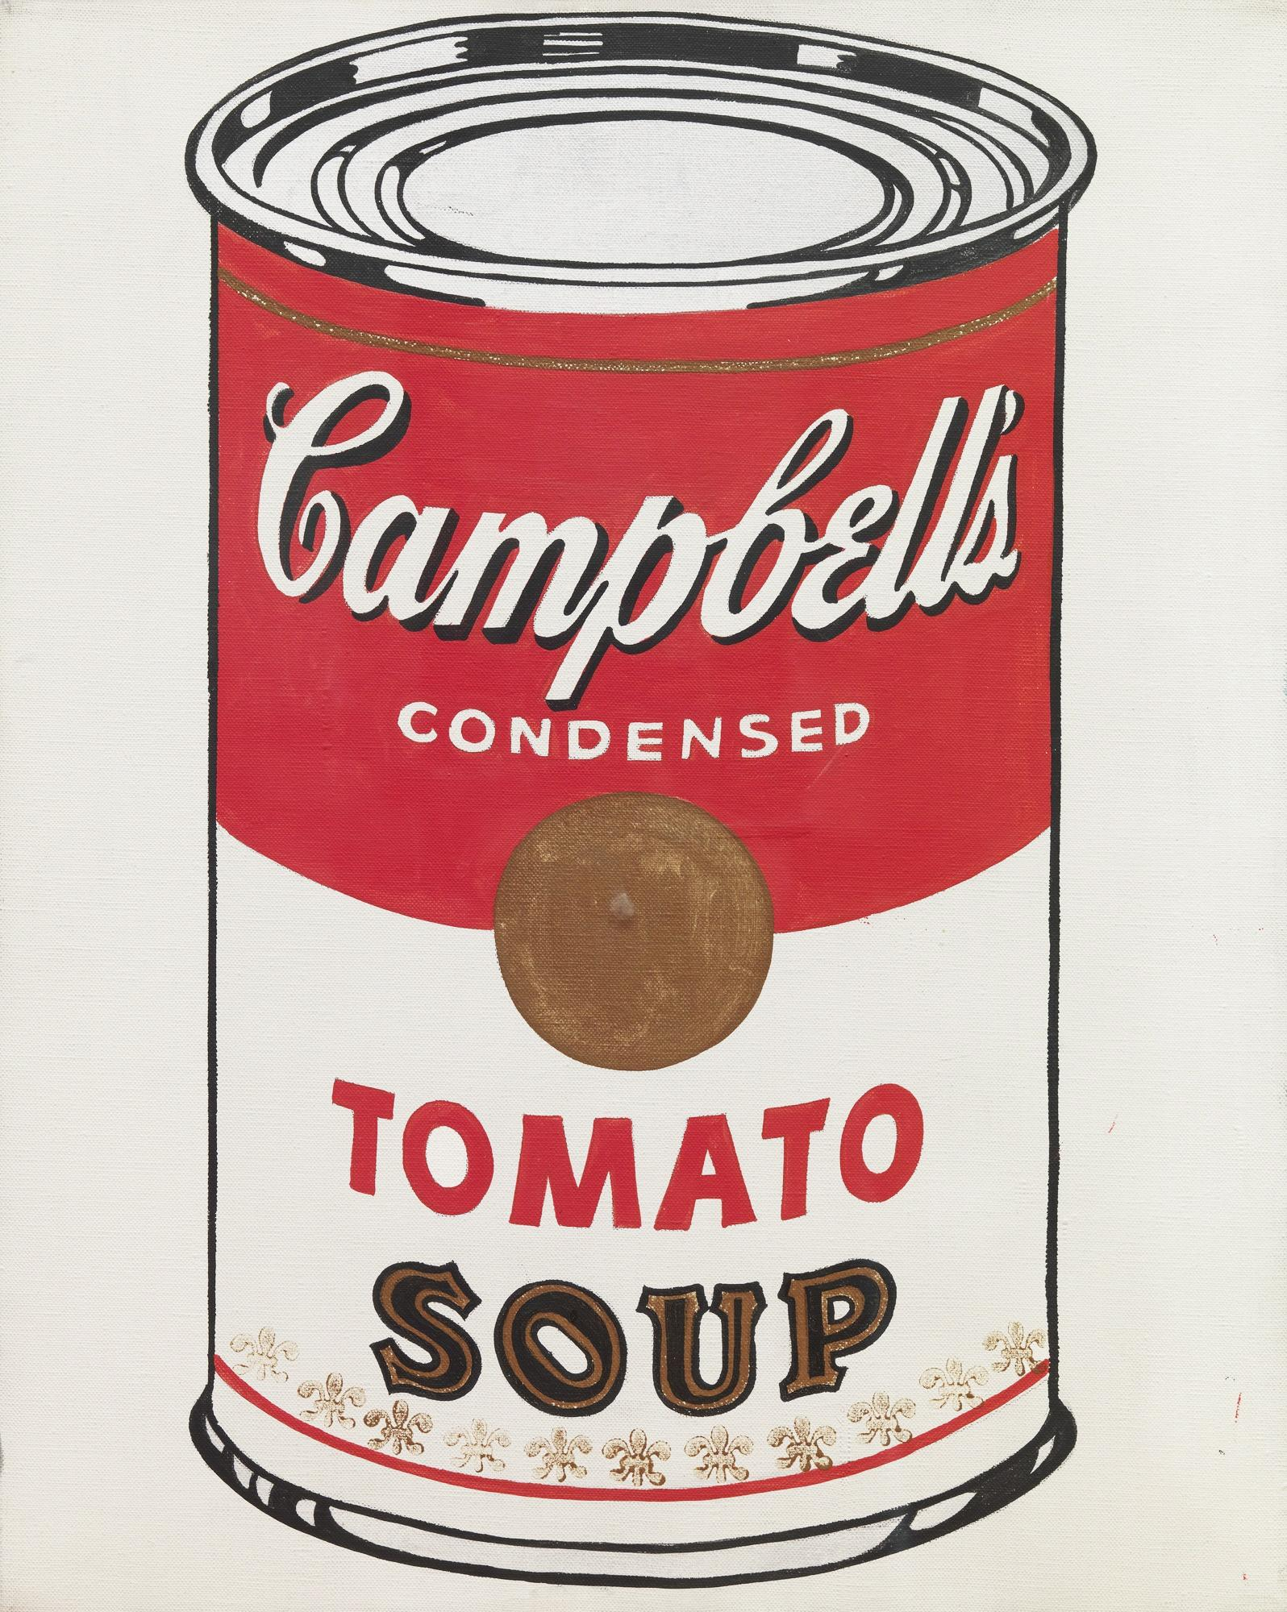

Calificar de romántico a Andy Warhol, implica estudiar alguna de sus obras más emblemáticas. La primera que se nos presenta es las Campbell’s Soup Cans (Latas de sopa Campbell) que Warhol realizó en 1962 para la Ferus Gallery de Los Ángeles y que resulta ser el primer trabajo como artista plástico de su carrera. Esta pieza, también conocida como 32 latas de sopa Campbell, consiste en treinta y dos lienzos de 50,8 cm de alto y 40,6 de ancho donde se representan cada una de las variedades de sopa enlatada que la marca ofrecía por entonces. La técnica elegida es la serigrafía. Una de las ramas del grabado que permite imprimir muchas copias iguales a partir de un “negativo” o matriz. Aquí Warhol exageró la parte semimecanizada del proceso y retocó las copias hasta dejarlas especialmente nítidas y rotundas. La estética del conjunto resulta particularmente comercial o anónima y no refleja la subjetividad de su autor.

Breve recorrido por la teoría de lo sublime

La atrevida Estética de lo sublime surgió a finales del siglo XVIII para desentrañar la subjetividad de literatos románticos o pintores como Caspar D. Friedrich, J.M.W. Turner y, más tarde, Gustave Moreau. Estos creadores eran rechazados porque sus obras no parecían interesadas en la Belleza.

El filósofo irlandés Edmun Burke, uno de los primeros en definir el concepto de lo sublime, escribió en 1757, en su Indagación filosófica sobre el origen de nuestras ideas acerca de lo Sublime y lo Bello, que la experiencia de inmensidad o de infinitud que experimenta el hombre frente al poder de la naturaleza produce “la emoción más fuerte que la mente es capaz de sentir”. Lo sublime comporta, por consiguiente, una complacencia del todo ambigua: se trata de una forma de “horror delicioso”.

Así nace una nueva sensibilidad capaz de apreciar las magníficas cordilleras de Friedrich, las tempestades de Turner, las pérfidas salomés de Moreau... Y que evidencia cómo la Teoría de lo sublime gana para la estética territorios enajenados no considerados en absoluto bellos.

Dicha ausencia de límites formales y morales en la representación del objeto, además de resultar opuesta a la belleza, desde el punto de vista teórico, señala una dolorosa incapacidad.

Sostiene Kant en su Crítica del Juicio (1790) que lo infinito es imposible de imaginar, pero que la razón –con gran alivio– puede pensarlo. De forma que las capacidades representativas (entendimiento e imaginación) quedan suspendidas. Por tanto, sublime es el objeto que provoca una contradicción entre la capacidad del entendimiento para imaginar y la idea de la razón. Se produce entonces una reflexión concepto-imagen, una reflexión infinita en la que el entendimiento va de la imagen (insuficiente) al concepto una y otra vez intentando descubrir la forma definitiva hasta que sólo queda la sensación de la infinitud de la reflexión.

Este gusto por explorar las formas ilimitadas y por aludir a lo informe llevó al crítico estadounidense Robert Rosenblum (1927-2006) a considerar que el origen de la abstracción era una expresión del sentimiento romántico. En este sentido, una de las tendencias abstractas más románticas es el expresionismo americano que estaba en pleno auge en el momento en que irrumpió Warhol con sus latas de sopa en la escena artística internacional.

Pensemos en Mark Rothko (1903-1970), con sus campos de color de bordes nebulosos frente a los que sentirse transportado, como ante el retablo de una capilla. O en Jackson Pollock (1912-1956), que cubría el lienzo haciendo gotear impulsivamente la pintura sin orientación definida, hasta conseguir contactar con el rayante aspecto esencial de lo informe o caótico.

Insistimos en la sublimidad de la lata

Esa aspiración de escribir la gran novela americana, que contiene la esencia del país, resulta inconcebible para la mentalidad europea. Y aunque no exista un motivo más sublime y que mejor subraye la kantiana impotencia de representar el concepto que América, la lata se atreve a ello.

Al norteamericano, aún habiéndose topado cientos de veces con estantes llenos de latas Campbell, le resulta invisible en términos estéticos. Sólo un nativo como Warhol, hijo de una eslovaca, examina estos objetos con suficiente atención.

La lata, como la montaña de Friedrich rodeada por esa bruma estratégica que siempre impide ver el final, nos sugiere la idea de una América infinita. La montaña expresa esa desasosegante imposibilidad de representar la grandeza, así como los objetos de Warhol proporcionan un campo de libertad para regodearse en el vértigo que produce encontrar una representación adecuada a la grandeza de América.
Para poder pasar de la percepción de un Warhola (ese era el apellido del padre de Warhol), fascinado por la riqueza material de su Pittsburg natal, a la de un Warhol capaz de ver como sublimes las latas de sopa Campbell, Andy tuvo que hacer uso de otra herramienta romántica muy poderosa: la ironía.

La ironía subjetivista, concepto inventado por Friedrich Schlegel (1772-1829), uno de los fundadores del Romanticismo, refuerza la sensación de libertad que proporciona la razón cuando el entendimiento o la imaginación se bloquean, como por ejemplo, ante el hecho de que una lata de sopa pueda expresar la infinitud de América. Esa ironía permite a la inteligencia desbaratar el orden lógico para construir un puente entre dos realidades, concepto y representación, pero también, entre las obras de arte singulares y el arte universal. La filósofa hispano-belga Chantal Maillard (Bruselas, 1951) llama al uso de esta difícil ironía subjetivista “voluntad de ficción”. Maillard lo explica a través de la figura de un héroe romántico de nuestros días, el cowboy, que, en momentos de peligro, “desafía a la muerte con una sonrisa”.

Si desmenuzamos el camino para llegar a ese gesto característico surge primero “la fuerza de la razón, que le hace capaz de restarle importancia a la propia vida ante el peligro de muerte, [y que] es lo que convierte en sublime la actitud del héroe”.

Enfrentado al peligro de la propia destrucción, el héroe alcanza cierta libertad interior, cierta serenidad y una dignidad sublime que se antepone a la angustia y el terror. Es entonces el momento de la ironía, que permite a la inteligencia desbaratar el orden lógico. Así, para elevarse por encima de su circunstancia, nuestro cowboy pone en marcha lo que Maillard llama “voluntad de ficción”, y yuxtapone al miedo el sentimiento opuesto: la ficción de diversión. Es la sonrisa irónica.

Así mismo, Warhol convierte un objeto cotidiano en algo sublime porque le parece que alude adecuadamente al concepto de América. Es entonces cuando consigue la libertad interior suficiente para independizarse de la realidad, de la banalidad de esa lata y tomar conciencia de sus posibilidades de ficción. En ese instante, Warhol inventa la ficción Pop.
La estética pop es una forma de percepción que funciona a través de la sensación. Warhol percibe en estos objetos su apariencia nítida y pulida (no hay misterio, ni velos), así como su modestia y falta de seriedad. Aprecia, también, el haber sido diseñados para agradar a las masas mediante procesos industriales. Ese carácter antirromántico y antiartístico propone un nuevo arte que amplía su propio campo de actuación superando y sublimando los rasgos estéticos de la Baja cultura.
La yuxtaposición de la Alta y la Baja cultura resulta un gesto tan irónico como sonreír a la muerte.

Warhol comprime la estética de América en la lata de sopa Campbell, desdeña la épica de los cuadros-capilla de Rothko como la seriedad tempestuosa de Pollock y escribe así la mítica novela americana.

Andy Warhol, Nine Jackies, 1964
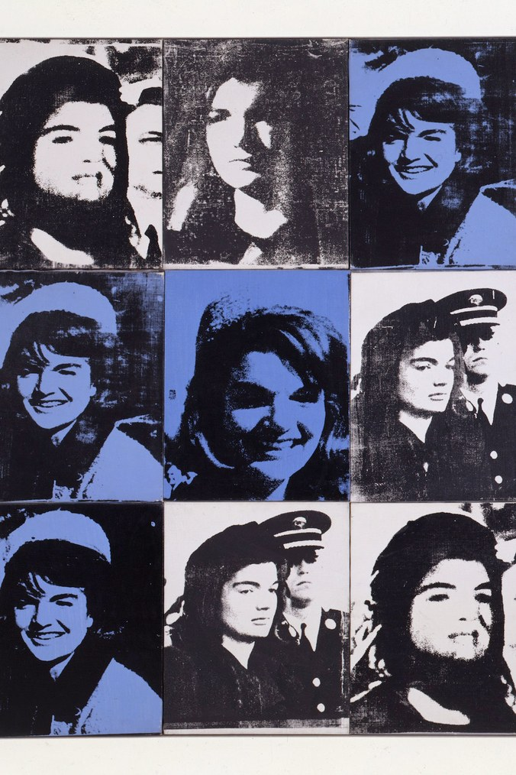

Una parte muy importante de la obra de Andy Warhol la constituyen sus retratos como las famosas series dedicadas a Marilyn Monroe.
Lo curioso es que Warhol no siempre conocía a los protagonistas de su retratos. Por ejemplo, las fotografías a partir de las cuales realizó las series sobre Jackie Kennedy las obtuvo de una revista. Eran unos primeros planos muy populares de la primera dama antes y después del atentado en Dallas. Esto lejos de ser una excepción era la regla. La misma Marilyn ya había muerto cuando Warhol la retrató por primera vez. Así las más conocidas series de la actriz se basan en el retrato que le hizo Gene Korman para la película Niágara.
Esto es importante porque plantea la pregunta de si efectivamente Warhol es el autor de estos retratos.

Se presenta como un dandi de gusto excepcional, famoso (antes de serlo) y, sobre todo, juega a ser el gran artista que crea sin esfuerzo. Su talento es el de un coleccionista. Así, según la historiadora española Estrella de Diego (Madrid, 1958) monta sus series como quien crea colecciones, basándose en el criterio foucaltiano de la similitud en lugar del más artístico de la semejanza.

Decía Foucault a propósito de ambos conceptos en Theatrum Philosophicum (1970) que el criterio de semejanza implica una jerarquía, que existe un original al que los demás objetos se asemejan. Los conjuntos pueden así ordenarse según el parecido hasta ir degenerando en copias cada vez más pálidas del original.
Sin embargo, cuando hablamos de similitud, debemos pensar en un coleccionista. Una colección de botecitos de perfume, por ejemplo, es un conjunto que nunca se cierra del todo porque siempre podemos añadir un frasquito más que sea similar a los coleccionados.

Igualmente, en las series de Warhol, cada copia se diferencia de las otras en pequeños detalles. Y son esos pequeños detalles, variaciones en el color de la tinta o el fondo, la nitidez u otros, los que nos guían visualmente de una copia a otra, así hasta el infinito. Obviamente, las series de Warhol no son infinitas, tenemos Nine jackies y Twelve jackies, pero contienen el germen de la infinitud. No sólo por el proceso serigráfico (que siempre permite seguir imprimiendo más copias) sino sobre todo por su lógica visual que nos anima a concebir variaciones mentalmente.

Estas obras seriadas ponen el acento en dos cuestiones.

La primera, implica la provocación que supone la escenificación de una falta de autoría por parte de Warhol que podría resumirse así: ¿Por qué inventar un objeto artístico, como un bodegón, un retrato, etc. si se puede uno apropiar de su apariencia comercial?. O más precisamente, ¿cuál es la diferencia entre las estéticas del Arte Pop y la cultura popular? Esa que nosotros hemos dicho se manifiesta de forma irónica, es decir, en paralelo a la estética de lo sublime, en las obras de arte pop.

La segunda, tiene que ver con poner el acento en minimizar, hasta la insignificancia, la importancia de la obra de arte en sí frente al papel del proceso conceptual que ha llevado hasta ellas.
El de Warhol equipara la reproducción de imágenes al proceso de coleccionarlas por su similitud; razona los objetos asumiendo que la estética está en la mirada y no en los objetos en sí e invita a experimentar la percepción artística como hecho inmediato sin inducir ningún pensamiento más allá de la apreciación de los detalles que se presentan en cada instante.

Andy Warhol, Coca-Cola green bottles, 1962

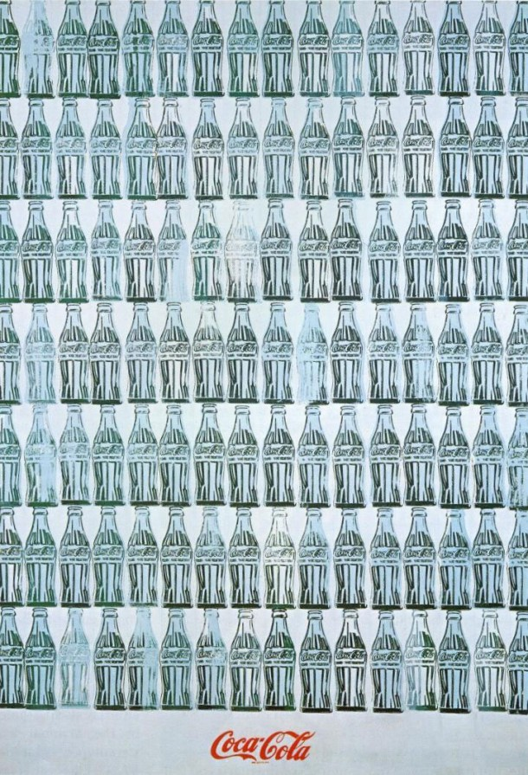

La ironía permite yuxtaponer realidad y ficción, posible e imposible o arte y cultura popular… no intenta nunca una síntesis. Propone más bien disfrutar de las posibilidades de la diferencia entre los campos que se superponen. En cambio, en el humor el envite es más exigente para la lógica. Se trata de convivir, de sintetizar, de razonar dialécticamente con dos posturas enfrentadas.

En las Coca-Cola green bottles, Warhol equipara los géneros del arte y la publicidad aplicando un proceso más radical que el que utilizó en las jackies. Así, en los retratos de la primera dama, Warhol combinaba varias imágenes o intervenía cambiando el color. Mientras que aquí la plancha serigráfica se utiliza como un tampón que se estampa sin más criterio artístico que el número de veces que se replica en cada cuadro.

Las facultades del juicio (estético) se enfrentan a unas series donde Warhol emplea el machacón tono publicitario para dar forma a un contenido artístico. Esta parodia no permite la distancia irónica mínima para separar los géneros. El tono publicitario invade las competencias artísticas de Warhol para convertir el cuadro en un anuncio, en un producto, y al artista, en una estrella que cotiza en el mercado.
Estas series de cuadros-mercancía resultan tan democráticas como la propia Coca-Cola. Sostiene Warhol que la Coca-Cola es la misma para el presidente que para un indigente. Y que, aunque éste pudiera pagar más por el refresco, éste no sabría mejor. Así, no es que esta obra resulte poco o nada elitista porque parece una mercancía, es que ella misma aspira a ser una mercancía.

Determinaciones estéticas sobre el arte pop

La cuestión central que plantea el Arte Pop es que, si la obra es parodia o ironía de la cultura popular, entonces ¿estas figuras retóricas deben presentar unos rasgos visualmente perceptibles capaces de diferenciar las obras de sus modelos?.

Ernst H. Gombrich decía en su Historia del Arte: “La ruptura con la tradición había abandonado a los artistas a las dos posibilidades personificadas en Turner y Constable, representantes del Romanticismo y el Realismo en Inglaterra. Podían convertirse en pintores-poetas, o colocarse frente al modelo y explorarlo con la mayor perseverancia y honradez de que fueran capaces.”

Qué entendemos por realismo resulta entonces relevante cuando afirmamos que la lata es poética y no realista.
Decía recientemente William Kentridge (Johannesburgo, 1955), sobre el proceso de dibujar que ”la materialidad física del carboncillo, la tinta y el papel son la esencia del dibujo. En la medida en que el disegno es más amplio que el dibujo y tiene que ver con el pensar, dibujar tiene que ver con pensar en un material, encontrar significado en él.”

También encuentra Kentridge interesante el movimiento que se da en el cuerpo del dibujante: “El dibujo es el registro congelado de un movimiento, de un proceso. Si pudiéramos dar marcha atrás al dibujo obtendríamos el movimiento.“

Todo esto casa con la descripción que hace Gombrich de los realistas, que decidían “colocarse frente al modelo y explorarlo con la mayor perseverancia y honradez de que fueran capaces”.

Y si Kentridge encaja en el papel de observador perseverante, no es menos cierto que también cultiva la honradez: “Hay otro yo que mira, que trata de ver el dibujo a medida que se desarrolla. Recurre a todos los trucos del oficio. Entrecierra los ojos, arruga el entrecejo, guiña un ojo. Lo mira en un espejo. Mira en mi teléfono para reducir la imagen. Todo ello para tratar de encontrar una independencia al dibujo. Para tratar de separar la creación del dibujo en sí.”

¿Alguien se imagina a Warhol haciendo todo eso para “dibujar” una jackie? ¿Le preocupan a Lichtenstein los movimientos que hace para pintar los puntos de sus viñetas ampliadas? ¿Acaso la técnica de la encáustica, tal y como la emplea Johns, es algo distinto de una parodia de esta lucha para obtener un contenido “en el material”? Porque la encáustica es una técnica, apreciada por los pintores romanos de frescos, que consiste en diluir los pigmentos en cera caliente y que resulta absolutamente ineficaz para obtener los bordes duros y los tonos uniformes que requiere la representación de las 13 barras y 48 estrellas de la insignia americana.

Las obras figurativas, sean más o menos realistas, son fruto de la tensión que se da cuando el artista entra en contacto con los materiales a través de un proceso misterioso, cargado de movimientos inconscientes, que conducen a un contenido que sorprende al propio artista y que por tanto es interpretable. Por el contrario, las obras pop, aunque contengan, como las tormentas de Turner, muchos datos fruto de una observación sensible, parecen diseñadas si las comparamos con una puesta de sol impresionista. El artista figurativo no diseña sus mundos, los dibuja o los pinta, en perseverante lucha con los medios artísticos; mientras que Friedrich o Warhol diseñan, o se apropian, de los suyos.

Asumiendo que lo importante de estas obras es el mensaje, entraríamos en el ámbito de lo que Gombrich llamaba los pintores-poetas. Y surge la pregunta sobre la poesía que expresan esos objetos que, en contra de lo que cabría suponer, no es un canto a lo cotidiano. Estas obras no glorifican al objeto sino a América. Por eso el Arte Pop ha tenido tan poco éxito en Europa (salvo en Inglaterra): porque se ha entendido que significa una exaltación del imperio americano.

Diseñar un contenido pop para la Alta cultura implica encontrar en la Baja un tono burlón, una clase de poesía, que funciona como pauta de pensamiento. El concepto “América” y el objeto “sopa Campbell” componen una verdad fallida, algo parecido a un “horror delicioso”: una burla adoradora. Es la voluntad de ficcionar la lata como burla disimulada o irónica de los procesos artísticos realistas el instrumento que permite a Warhol, reforzando la apariencia comercial y directa de la lata, inventar la sublime belleza del Arte Pop.

La ironía y el humor permiten amansar la estética de la cultura popular para construir nostálgicos mantras con los que meditar América. El Arte Pop presenta pues una estética popular de apariencia más triste y sosegada, donde la compulsión consumista amaina. El Pop trata de fantasmales banderas en Johns; blues Jackies en Warhol; traslúcida carne de puntos en Lichtenstein; polvo en Rauschenberg… En definitiva, y como dijo groseramente Warhol, ”de cosas que gustan”.
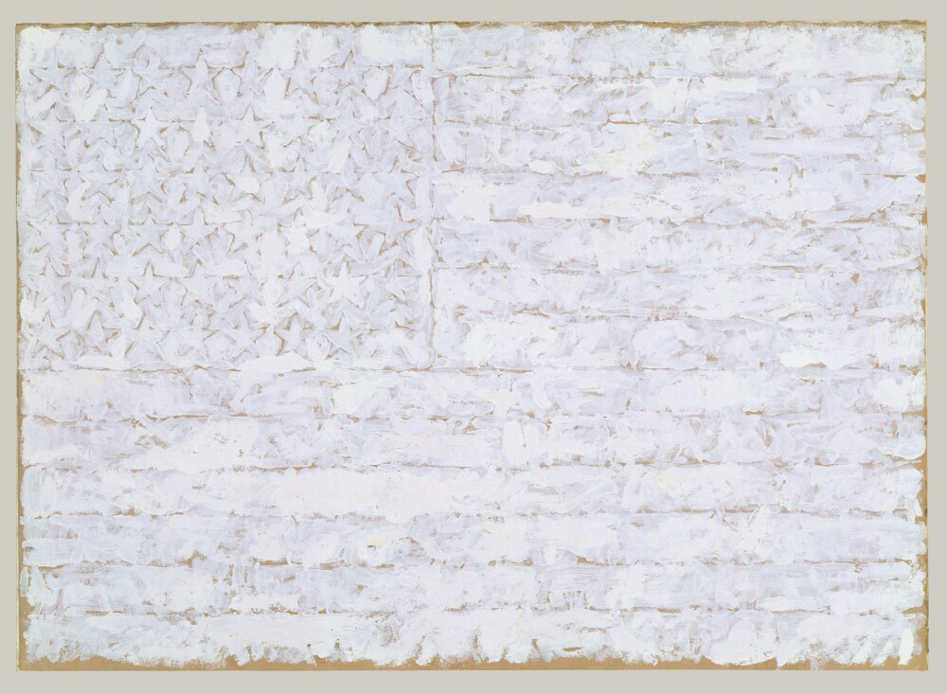
Jasper Johns, White Flag, 1955

